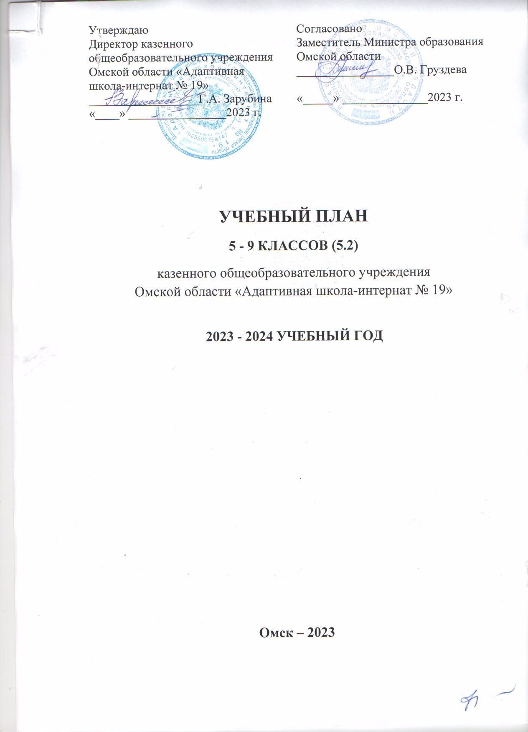

**Пояснительная записка к учебному плану 5 – 9 классов (5.2)**

**на 2023 - 2024 учебный год**

**казенного общеобразовательного учреждения Омской области**

**«Адаптивная школа-интернат № 19»**

Учебный план 5 - 9 классов для обучающихся с тяжелыми нарушениями речи является нормативным документом, определяющим структуру и содержание учебно-воспитательного процесса, реализует обязательную и максимально допустимую нагрузку в рамках недельного количества часов в 5 - 9 классах.

Учебный план казенного общеобразовательного учреждения Омской области «Адаптивная школа-интернат № 19» (далее - КОУ «Школа-интернат № 19») соответствует действующему законодательству РФ в области образования, обеспечивает реализацию требований федерального государственного образовательного стандарта основного общего образования и обеспечивает выполнение гигиенических требований к режиму образовательного процесса, установленных санитарными правилами СП 2.4.3648 - 20 «Санитарно-эпидемиологические требования к организациям воспитания и обучения, отдыха и оздоровления детей и молодежи».

Учебный план разработан на основании следующих нормативных документов:

- Федерального закона от 29 декабря 2012 года № 273-ФЗ «Об образовании в Российской Федерации»;

- Приказа Министерства просвещения Российской Федерации от 31 мая 2021 года № 287 «Об утверждении федерального государственного образовательного стандарта основного общего образования»;

- Приказа Министерства просвещения Российской Федерации от 24 ноября 2022 года № 1025 «Об утверждении федеральной адаптированной образовательной программы основного общего образования для обучающихся с ограниченными возможностями здоровья»;

- Постановления Главного государственного санитарного врача Российской Федерации от 28 сентября 2020 года № 28 «Об утверждении санитарных правил СП 2.4.3648 - 20 «Санитарно-эпидемиологические требования к организациям воспитания и обучения, отдыха и оздоровления детей и молодежи»;

- Приказа Министерства просвещения Российской Федерации от 22 марта 2021 года № 115 «Об утверждении Порядка организации и осуществления образовательной деятельности по основным общеобразовательным программам – образовательным программам начального общего, основного общего и среднего общего образования»;

- Устава казенного общеобразовательного учреждения Омской области «Адаптивная школа-интернат № 19».

КОУ «Школа-интернат № 19» в 5 – 9 классах осуществляет образовательную деятельность по адаптированной основной образовательной программе основного общего образования обучающихся с тяжёлыми нарушениями речи (5.2).

Срок обучения составляет 6 лет (5 - 10 классы). Продолжительность учебной недели - 5 дней. Продолжительность урока в 5 - 9 - х классах составляет 40 минут. Продолжительность перемен между уроками составляет не менее 10 минут, большой перемены - 20 минут. Продолжительность перемены между урочной и внеурочной деятельностью - 20 минут. Продолжительность учебного года освоения адаптированной основной образовательной программы основного общего образования обучающихся с тяжелыми нарушениям и речи для обучающихся 5 - 9 классов составляет 34 недели. Продолжительность каникул в течение учебного года составляет не менее 30 календарных дней, летом – не менее 8 недель.

Учебный год заканчивается промежуточной аттестацией. Промежуточная аттестация обучающихся проводится согласно приказу директора по утвержденному графику не позднее чем за десять дней до окончания учебного года в следующих формах: письменной (проверочные, лабораторные, практические, контрольные, творческие работы, письменные отчеты о наблюдениях, тесты, сочинения, изложения, диктанты, комплексные работы, доклад, реферат), устной (устный ответ на вопросы билета, устная защита доклада, реферата, проекта) или комбинированной (сочетание письменной и устной форм проверок). Выбор формы проведения промежуточной аттестации предоставлен педагогу. Материалы промежуточной аттестации рассматриваются на методических объединениях, согласуются с заместителем директора и утверждаются директором школы. Переводных экзаменов нет.

Расписание в КОУ «Школа-интернат № 19» строится с учётом кривой умственной работоспособности в течение учебного дня и учебной недели с соблюдением режима ранжирования предметов по баллам.

Учебным планом определён перечень предметных областей (предметной, коррекционно-развивающей) и внеурочной деятельности, объём учебного времени, максимальный объём учебной нагрузки обучающихся.

Структура учебного плана представляет собой единство обязательной части, части, формируемой участниками образовательных отношений и приложения «Внеурочная деятельность».

Учебные курсы предметных областей 2 уровня общего образования реализуются по государственным программам общеобразовательных учреждений, адаптированным к образовательным возможностям детей с тяжелыми нарушениями речи. Каждая предметная область учебного плана реализуется системой предметов, неразрывных по своему содержанию и преемственно продолжающихся от начальной до старшей школы. Такой принцип позволяет практически осуществлять системную коррекционную работу по развитию детей с речевой патологией с учетом их возрастной динамики.

Обязательная часть учебного плана отражает содержание образования, которое обеспечивает достижение важнейших целей современного основного общего образования:

- формирование гражданской идентичности обучающихся, приобщение их к общекультурным, национальным и этнокультурным ценностям;

- готовность обучающихся к продолжению образования в других учебных заведениях, их приобщение к информационным технологиям;

- формирование здорового образа жизни, элементарных правил поведения в экстремальных ситуациях;

-личностное развитие обучающегося в соответствии с его индивидуальностью.

Обязательная часть определяет состав учебных предметов обязательных для всех имеющих по данной программе государственную аккредитацию образовательных организаций, , и учебное время, отводимое на их изучение по классам (годам) обучения. На уроках технологии класс делится на 2 группы (мальчики, девочки). В 2023 - 2024 учебном году не подлежит делению 7 А класс.

В части учебного плана, формируемой участниками образовательных отношений, в 5 - м классе предусмотрены 2 часа, в 6 – м - 1 час, в 7 – м – 1 час, в 9 - м - 1 час, распределяемые по усмотрению образовательной организации. В КОУ «Школа-интернат № 19» данные часы распределены следующим образом:

5 класс:

Организовано обучение по следующим предметам:

- информатика - 1 час.

Добавлен час на изучение предметов из обязательной части учебного плана:

- литература – 1 час, с целью коррекции дисграфии и дислексии, расширения словаря, развития связной речи.

6 класс:

Организовано обучение по следующим предметам:

- информатика - 1 час.

7 класс:

Добавлен час на изучение предметов из обязательной части учебного плана:

- русский язык – 1 час, с целью коррекции дисграфии и дислексии, расширения словаря, развития связной речи.

9 класс:

Добавлен час на изучение предметов из обязательной части учебного плана:

- русский язык – 1 час, с целью коррекции дисграфии и дислексии, расширения словаря, развития связной речи.

Информатика в 5 - м и 6 – м классах введена в целях формирования информационной грамотности у детей с тяжелыми нарушениями речи. Данный предмет будет способствовать формированию у обучающихся с тяжёлыми нарушениями речи на наглядной и наглядно-действенной основе представлений о модели, величине, объекте, развитию наглядно-действенного, образного и затем абстрактного мышления. Средства информатики позволяют эффективно вести целенаправленную работу по развитию внимания, памяти и мышления – основных составляющих познавательной деятельности. Также при изучении информатики у обучающихся развивается пространственное воображение и умение ориентироваться в малом пространстве; развивается зрительное восприятие и мелкая моторика, совершенствуются коммуникативные навыки.

В целом, предмет «информатика» способствует коррекции нарушений мелкой моторики, двигательных функций, когнитивных процессов, межличностного общения и повлияет на положительную динамику исправления речевых дефектов, также способствует целостному развитию способностей детей с тяжелыми нарушениями речи.

В учебном плане предусмотрены специальные занятия по программе коррекционно-развивающей работы: «Индивидуальные и групповые логопедические занятия», реализующиеся в процессе проведения коррекционно-развивающих фронтальных, подгрупповых и индивидуальных занятий, направленных на формирование полноценных речемыслительных процессов, обеспечивающих полноценную речевую деятельность. В структуру коррекционно-развивающей области включаются индивидуальные и групповые логопедические занятия по коррекции речевых нарушений, развитию речи, когнитивных, коммуникативных и творческих способностей обучающихся. «Индивидуальная и групповая логопедическая работа» реализуется в процессе проведения коррекционно-развивающих подгрупповых и индивидуальных занятий. На каждого ребенка учебным планом предусмотрено 2 часа на индивидуальную и подгрупповую работу. Индивидуальные логопедические занятия проводятся с одним обучающимся в течение 20 минут. Частота посещений индивидуальных занятий обучающимися - не менее 3-х раз в неделю. Подгрупповые логопедические занятия с 2 - 5 обучающимися составляют 20 - 25минут. Частота посещений подгрупповых логопедических занятий – 2 раза в неделю. Таким образом, каждый ученик класса посещает индивидуальные логопедические занятия 1 час в неделю. Кроме того, класс делится на три группы, формируемые по схожести дефекта, и каждый ребенок в подгруппе посещает логопедические занятия 1 час в неделю. Так в каждом классе предусмотрен 1 час в неделю на ребенка на индивидуальные логопедические занятия (по количеству детей в классе) и 3 часа в неделю - на подгрупповые занятия (на класс). В ходе коррекционной работы у части обучающихся нормализуется речевая деятельность, и они могут продолжить свое обучение в общеобразовательной организации. Перевод осуществляется в течение обучения или по окончании учебного года с учетом рекомендаций психолого-медико-педагогической комиссии и согласия родителей (законных представителей).

В учебном плане КОУ «Школа-интернат № 19» предусмотрены по 3 часа на класс на коррекционно-развивающие курсы и занятия. С учетом уровня развития детей и тяжести речевого дефекта выбраны следующие курсы: «Развитие речевой и познавательной активности» по 1 часу в 5 – 9 классах, «Психологическая коррекция» по 1 часу в 5 – 9 классах, «Развитие математических представлений» по 1 часу в 5 - 9 классах.

Под внеурочной деятельностью следует понимать образовательную деятельность, осуществляемую в формах, отличных от классно-урочной, направленную на достижение планируемых результатов освоения адаптированной основной общеобразовательной программы основного общего образования обучающихся с тяжелыми нарушениями речи. Время, отведенное на внеурочную деятельность, не учитывается при определении максимальной допустимой недельной нагрузки обучающихся, но учитывается при определении объемов финансирования, направляемых на реализацию адаптированной основной общеобразовательной программы обучающихся с тяжелыми нарушениями речи.

Внеурочная деятельность в КОУ «Школа-интернат № 19» реализуется по следующим направлениям: духовно-нравственному, общекультурному, общеинтеллектуальному, спортивно-оздоровительному и социальному. Реализуемое содержание внеурочной деятельности по данным направлениям способствует формированию знаний основ наук, совершенствованию общеучебных, метапредметных, универсальных учебных действий, умений и навыков, направлено на развитие личностных качеств обучающихся, их социализацию, обеспечивает возможность обучающимся продолжить обучение в общеобразовательной организации. Расписание уроков составляется отдельно для обязательной, коррекционно-развивающей и внеурочной деятельности.

На реализацию направлений внеурочной деятельности в учебном плане 5 – 9 классов отводится по 5 часов в неделю на класс. Для всех классов в рамках внеурочной деятельности предусмотрен курс «Разговоры о важном». Данный курс, согласно рекомендациям Министерства просвещения РФ, проводится по понедельникам первым уроком, что отражено в основном расписании уроков. Обучающиеся 5 - 9 –х классов посещают занятия дополнительного образования в рамках реализации федерального проекта «Успех каждого ребенка» национального проекта «Образование» в количестве 2 – х часов. В связи с этим по 2 часа внеурочной деятельности в 5 - 9 -х классах реализуются по программам дополнительного образования и не предусмотрены к финансированию в рамках учебного плана. В 5 - х классах по 1 часу реализуются через экскурсии, участие в конкурсах, проектах, посещение культурно-досуговых мероприятий, участие в работе Школьного театра, Школьного спортивного клуба и т.д. и не предусмотрены к финансированию в рамках учебного плана. В 6 - 9 - х классах по 2 часа реализуются через экскурсии, участие в конкурсах, проектах, посещения культурно-досуговых мероприятий, участие в работе Школьного театра, Школьного спортивного клуба и т.д. и не предусмотрены к финансированию в рамках учебного плана. Таким образом, в 5 - х классах по 3 часа не предусмотрены к финансированию в рамках учебного плана, в 6 - 9 - х классах по 4 часа не предусмотрены к финансированию в рамках учебного плана.

Данное перераспределение часов способствует снижению нагрузки на, сохранению физического и психологического здоровья обучающихся с ОВЗ.

**Учебный план основного общего образования обучающихся**

**с тяжелыми нарушениями речи (вариант 5.2)**

казенного общеобразовательного учреждения Омской области

«Адаптивная школа-интернат № 19»

5 – 9 классы, I отделение

|  |  |  |  |  |  |  |
| --- | --- | --- | --- | --- | --- | --- |
| Предметные области | Учебные предметы | Количество часов в неделю | | | | |
| 5 класс | 6 класс | 7 класс | 8 класс | 9 класс |
| ***Обязательная часть*** | | | |  |  |  |
| Русский язык и литература | Русский язык | 6 | 6 | 4 | 3 | 3 |
| Развитие речи | 2 | 2 | 1 | 1 | 1 |
| Литература | 3 | 3 | 2 | 2 | 3 |
| Иностранные языки | Иностранный язык (Английский язык) | - | 2 | 2 | 2 | 2 |
| Математика и информатика | Математика | 5 | 5 | - | - | - |
| Алгебра | - | - | 3 | 3 | 3 |
| Геометрия | - | - | 2 | 2 | 2 |
| Вероятность и статистика | - | - | 1 | 1 | 1 |
| Информатика | - | - | 1 | 1 | 1 |
| Общественно-научные предметы | История России. Всеобщая история | 2 | 2 | 2 | 2 | 2 |
| Обществознание | - | 1 | 1 | 1 | 1 |
| География | 1 | 1 | 2 | 2 | 2 |
| Естественно-научные предметы | Физика | - | - | 2 | 2 | 2 |
| Химия | - | - | - | 2 | 2 |
| Биология | 1 | 1 | 1 | 2 | 2 |
| Основы духовно-нравственной культуры народов России | ОДНКНР | 1 | - | - | - | - |
| Искусство | Изобразительное искусство | 1 | 1 | 1 | - | - |
| Музыка | 1 | 1 | 1 | - |  |
| Технология | Технология | 2 | 2 | 1 | 1 | - |
| Физическая культура и Основы безопасности жизнедеятельности | Основы безопасности жизнедеятельности | - | - | - | 1 | - |
| Адаптивная физическая культура | 2 | 2 | 2 | 2 | 2 |
| ***ИТОГО*** | | **27** | **29** | **29** | **30** | **29** |
| ***Часть учебного плана, формируемая участниками образовательных отношений*** | | | | |  |  |
| Русский язык и литература | Русский язык | - | - | 1 | - | 1 |
| Литература | 1 | - | - | - | - |
| Математика и информатика | Информатика | 1 | 1 | - | - | - |
| ***Максимально допустимая недельная нагрузка*** | | **29** | **30** | **30** | **30** | **30** |
| **Внеурочная деятельность**  (включая коррекционно-развивающие курсы) | | **10** | **10** | **10** | **10** | **10** |
| ***Коррекционно-развивающие курсы*** | | **5** | **5** | **5** | **5** | **5** |
| Индивидуальные и групповые логопедические занятия* | | 2* | 2* | 2* | 2* | 2* |
| Другие коррекционно-развивающие курсы и занятия | | **3** | **3** | **3** | **3** | **3** |
| Развитие речевой и познавательной активности | | 1 | 1 | 1 | 1 | 1 |
| Развитие математических представлений | | 1 | 1 | 1 | 1 | 1 |
| Психологическая коррекция | | 1 | 1 | 1 | 1 | 1 |
| ***Занятия по другим направлениям внеурочной деятельности*** | | 5** | 5** | 5** | 5** | 5** |
| Духовно-нравственное (Разговоры о важном) | | 1 | 1 | 1 | 1 | 1 |
| Общекультурное | | 0,5* | 1* | 2* | 1* | 1* |
| Общеинтеллектуальное (Занимательный английский) | | 1 | 0,5* | 0,5* | 2* | 2* |
| Социальное | | 0,5* | 0,5* | 0,5* | 0,5* | 0,5* |
| Спортивно-оздоровительное | | 2* | 2* | 1* | 0,5* | 0,5* |
| ***ИТОГО*** | | **39\*\*** | **40\*\*** | **40\*\*** | **40\*\*** | **40\*\*** |
| ***ВСЕГО К ФИНАНСИРОВАНИЮ*** | | **36** | **36** | **36** | **36** | **36** |

* - на индивидуальные и групповые логопедические занятия по программе коррекционной работы количество часов в неделю указано из расчета на одного обучающегося: индивидуальные занятия каждый ребенок посещает не менее 3-х раз в неделю по 20 мин., подгрупповые –не менее 2-х раз в день по 20 – 25 мин.

** - по 3 часа из занятий по другим направлениям внеурочной деятельности в 5-х классах не предусмотрены к финансированию в рамках учебного плана, по 4 часа в 6 - 9 - х классах не предусмотрены к финансированию в рамках учебного плана; 7 А класс не делится на группы по технологии.